增量动力分析法在高层混合结构性能评估中的应用
周颖，吕西林，卜一
（同济大学 土木工程防灾国家重点实验室，上海 200092）
摘要：增量动力分析法即对于一条特定的地震动输入，设定一系列单调递增的地震动强度；在每个地震动强度下进行结构的弹塑性时程分析，得到不同地震动强度与结构性能参数之间的关系；通过统计分析不同地震动下的结构性能参数与地震动强度之间的关系，来实现对结构性能的评估。增量动力分析法也可以看成是一种动力推覆分析法。本文详细介绍了增量动力分析法的计算内容和分析步骤，并将该方法运用于评估某高层混合结构的抗震性能。评估结果既可为高层混合结构基于性能抗震设计提供参考，也为增量动力分析在复杂高层结构中的应用提供基础。
关键词：增量动力分析法；地震动强度；结构性能参数；高层混合结构
中图分类号：TU 317 文献标识码：A 文章编号：0253-374X(2010)02-

Application of Incremental Dynamic Analysis in a Hybrid Structure
ZHOU Ying, LU Xilin, BO Yi
(State Key Laboratory for Disaster Reduction in Civil Engineering,
Tongji University, Shanghai 200092, China)
Abstract: In the Incremental dynamic analysis (IDA), the intensity of one single ground motion is increasingly set according to a series of intensity measure (IM). The elasto-plastic dynamic analysis of the structure under different IM is then carried out to obtain the relationship between the structural damage measure (DM) and ground motion IM. When considering a set of ground motions, the analysis of DM-IM curves can be applied to evaluate the structural performance. IDA is thus seen as so-called “dynamic pushover analysis”. In this paper, the method of IDA was introduced and applied in a hybrid structure. The analytical process and results are helpful for the performance-based seismic design of hybrid structures as well as for the wide application of IDA in complex structures.
Key words: Incremental dynamic analysis, Intensity measure, Damage measure, Hybrid structure

增量动力分析法(Incremental dynamic analysis, IDA)是近年来出现的一种用于评价结构抗震性能的分析方法，它的基本做法是将一条地震动记录分别乘上一系列因子，从而“调幅”为一系列地震动记录；然后计算在这组“调幅”地震动作用下结构的动力响应，绘制“动力响应―调幅地震动参数”曲线(即IDA曲线)；变换地震动记录，得到多条IDA曲线；对其进行统计分析，从而评价在不同地震水准下的结构性能，如可继续使用点(Immediate occupancy, IO)、不倒塌极限状态点(Collapse prevention, CP)、整体失稳点(Global instability, GI)等。从结构评估角度看，增量动力分析法可以看作是一种动力推覆分析法^{[1]}。从另一个角度来看，在我国目前进行的建筑结构模型的振动台试验研究中，通常将选定的强震记录和人工波，按设防多遇地震、基本烈度地震、罕遇地震三个阶段进行调幅后，输入到模型结构中，考察模型结构的抗震性能^{[2]}，因而增量动力分析法的基本思想与我国模拟地震振动台动力试验思想如出一辙。
增量动力分析法的基本概念最早于1977年由Bertero^{[3]}提出，近年来被越来越多的学者以不同形式引入到结构基于性能的抗震评估中^{[4-7]}。美国FEMA350，FEMA351^{[8-9]}中已采用增量动力分析法作为评估结构整体抗倒塌能力的一种方法。国内曹炳政等^{[10]}运用增量动力分析法对某炼油厂的钢框架进行了8度罕遇地震下的性能评估；马千里等^{[11]}采用增量动力分析法分析比较了6层和10层钢筋混凝土框架结构Pushover方法中不同侧力模式对计算结果的影响；彭成明^{[12]}研究了增量动力分析法中桥墩的恢复力模型等。以上国内外研究分析中，多集中于将增量动力分析法运用于钢框架结构、多层钢筋混凝土结构中，本文首先介绍增量动力分析法的详细实施步骤，然后将增量动力分析法应用于某高层混合结构中；通过IDA曲线分析，评价高层混合结构的抗震性能。本文评估结果既可为高层混合结构基于性能抗震设计提供参考，也为增量动力分析法在复杂高层结构中的应用提供基础。
1 增量动力分析法
1.1 几个概念
增量动力分析法首先需要将地震动记录分别乘上一系列因子，从而“调幅”为一系列地震动记录，计算在一系列地震动作用下的结构动力响应。其中，被调幅参数称为“地震动强度”(Ground motion intensity measure, IM)，调幅因子称为“比例系数”(Scale factor, SF)，结构响应参数称为“结构性能参数”(Damage measure, DM) ^{[1]}。
常用的地震动强度参数有地面峰值加速度(Peak ground acceleration, PGA)、地面峰值速度(Peak ground velocity, PGV)、阻尼比5%的结构基本周期对应的加速度谱值S_{a}(T₁, 5%)、结构屈服强度系数$R$等，其中T₁为结构基本周期，S_{a}表示加速度谱值。常用的结构性能参数有结构顶点位移、层间位移、破坏指数、最大层间位移角、最大基底剪力等。因最大层间位移角$θ_{\text{max}}$与层间倒塌能力、构件破坏程度、节点转动等直接相关，通常选用$θ_{\text{max}}$作为结构性能参数。由比例系数$λ$定义，经调幅后的地震动记录为$a_{λ}={λa}_{1}$，其中$a_{1}$为未调幅地震动记录，$a_{λ}$为调幅后的地震动记录。$λ$可根据需要选取，但应使$a_{λ}$覆盖结构从弹性阶段、弹塑性阶段直至倒塌各个阶段可能遭受到的地震动。
1.2 基本步骤
增量动力分析法的基本步骤为：
(1) 建立可用于结构弹性分析和弹塑性分析的计算模型。
(2) 选择代表结构所处场地的地震动记录，选择地震动强度IM。文献^{[6]}研究表明，对于中高层建筑10~20条地震记录能产生足够的精度评估结构抗震能力。所选地震动应符合我国现行规范标准^{[13-14]}的要求。
(3) 对某一条地震动记录进行单调调幅，得到调幅后的一系列地震动记录。
(4) 单条DM―IM曲线分析。选择结构性能参数DM，计算小调幅地震动记录下结构的动力反应，得到第1个DM―IM点；将原点与第1个DM―IM点之间连线的弹性斜率记做$K_{e}$；继续计算下一调幅地震动记录下结构的动力反应，得到第2个DM―IM点，如该点与前一个DM―IM点之间的斜率大于0.2$K_{e}$，继续计算下一调幅地震动下的DM―IM点，否则认为结构将发生倒塌。
(5) 变换原始地震动记录，重复步骤(3)~(4)，得到多条DM―IM曲线。
(6) 多条DM―IM曲线数据处理。一种方法是假定每条DM―IM曲线均服从指数分布，回归多条DM―IM曲线得到指数模型参数，从而得到一条DM―IM曲线，按下一步骤对结构进行评估。另一种方法是假定每条DM―IM曲线均服从对数分布，在某一DM值下，得到不同IM值的均值$u_{\text{IM}}$和不同IM对数值的标准差$δ_{\text{IM}}$，继而得到(DM,$u_{\text{IM}}$)，(DM,$u_{\text{IM}}$•exp(+$δ_{\text{IM}}$))，(DM,$u_{\text{IM}}$•exp(-$δ_{\text{IM}}$))三条曲线，分别为50%，84%，16%比例曲线^{[15]}，通过这三条曲线既可以考察结果的离散度，也可以按下一步骤对结构进行评估。如按IM进行分析，方法亦然。
(7) 用增量动力分析结果评估结构的抗震性能。根据FEMA273的规定^{[16]}，将曲线斜率开始发生较大变化的点定义为结构IO点，将曲线斜率小于0.2$K_{e}$点定义为结构CP点，将曲线开始出现平缓直线时的点定义为结构GI点。
2 高层混合建筑结构概况

某15层钢框架―混凝土核心筒混合结构结构层高4m，结构总高度60m，平面尺寸为24.3m×22.8m，标准层平面图如图1所示。结构混凝土强度等级为C40，外钢框架钢材强度等级为Q345。楼面恒载6.0kN•m⁻²，屋面恒载7.5kN•m⁻²，楼面和屋面活载2.0kN•m⁻²，梁间恒载按玻璃幕墙1.5kN•m⁻¹考虑。场地土类型为III类，第二组。

钢框架构件截面尺寸为：钢柱为箱型400mm×400mm×16mm；钢梁L―A为工字型400mm×250mm×10mm×16mm；钢梁L―B为工字型350mm×230mm×10mm×14mm；钢梁L―C及次梁为工字型350mm×200mm×10mm×12mm。混凝土连梁高度沿结构X方向为400mm，沿结构Y方向为650mm。剪力墙除WX―1在1―3层为220mm，其余均为200mm。结构阻尼比取0.04，配筋由中国建筑科学研究院PKPM工程计算软件完成。

图1 高层混合结构平面图 (单位：mm)
Fig.1 Plan layout of a hybrid structure (Unit: mm)
3 CANNY有限元模型
3.1 CANNY有限元计算软件

本文采用CANNY有限元分析软件^{[17]}对高层混合结构进行建模和弹塑性时程分析。该结构主要由梁、柱和剪力墙单元构成。

3.1.1 梁柱单元模型

梁单元采用单弹簧模型模拟集中塑性铰。柱单元采用多轴弹簧模型模拟，该模型由两个多轴弹簧构件(简称MS构件)和一个弹性构件组成，如图2所示，其中$M$，$Q$，Θ分别表示弯矩、剪力和扭矩，其下标为节点编号及方向。MS构件具有与纤维模型类似的计算原理，它的弹簧相当于纤维模型中的纤维，只是对构件截面的划分没有纤维模型那么细。MS构件分别位于弹性构件的两侧以模拟实际构件两端的塑性变形。
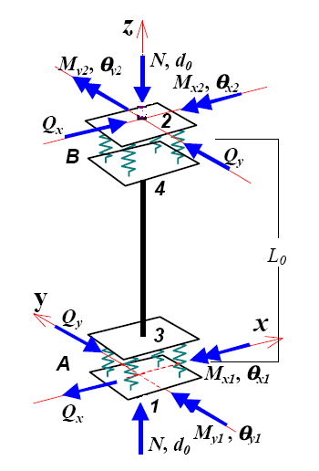

图2 多弹簧模型
Fig.2 Multi-spring model

3.1.2 剪力墙单元模型

用纤维模型模拟剪力墙单元，如图3所示。剪力墙两端截面为纤维截面，求解两端纤维截面可得其弯曲柔度和轴向柔度，中间部分的柔度按两端截面的线性插值求解，然后积分求出构件的柔度矩阵，柔度矩阵求逆可得构件的刚度矩阵。为了考虑墙单元的抗剪在纤维模型的基础上增加抗剪弹簧以模拟构件的剪切变形。
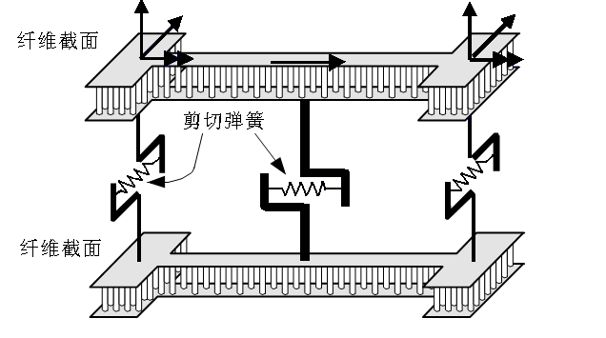

图3 剪力墙单元纤维模型
Fig.3 Fiber model for shear wall element

3.1.3 材料本构模型

图4a为钢材的本构模型，其骨架曲线采用没有考虑钢管壁局部屈曲影响的两折线模型，卸载时可以考虑应变较大时的刚度退化，但本文中卸载刚度一律按照初始弹性模量$E_{s}$进行。钢模型中的主要待定参数是决定包辛格效应起始点应力的参数$θ$和屈服后钢材的强化模量$E_{t}$。图中$σ_{y}$，$ε_{y}$，$σ_{y}^{'}$，$ε_{y}^{'}$分别为受拉屈服应力，受拉屈服应变，受压屈服应力，受压屈服应变。

图4b为混凝土材料的本构模型，考虑箍筋的约束作用，将核心约束混凝土和表层非约束混凝土区别对待，主要体现在受压骨架曲线（2―3―4）上的具体取值有所不同。压应变区应力－应变曲线采用Hoshikuma等的研究成果^{[18]}，由三部分组成：指数曲线上升段2、直线下降段3和残余应力水平段4。由三段直线近似表示混凝土的受拉骨架曲线：弹性段1、直线下降段10和水平段7。图中$σ_{c}$，$ε_{c}$，$ε_{u}$，$σ_{t}$，$ε_{t}$分别为受压峰值应力，受压峰值应变，受压极限应变，受拉峰值应力，受拉峰值应变。

a 钢材本构模型

b 混凝土材料本构模型
图4 钢和混凝土材料的本构模型
Fig.4 Material models of steel and concrete
3.2 CANNY有限元计算模型

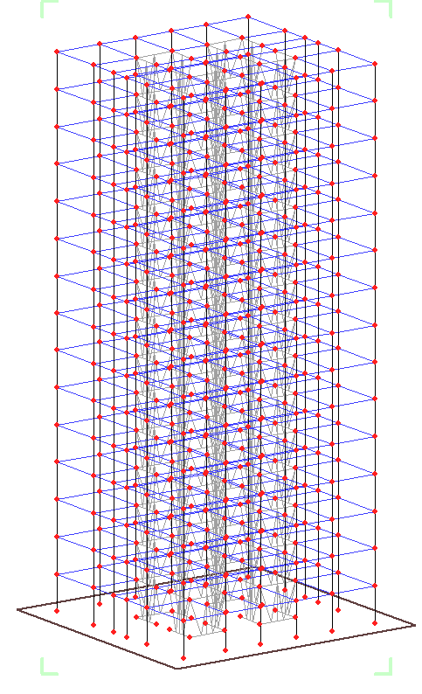
根据PKPM配筋结果，建立CANNY有限元计算模型如图5所示。模型共计576个节点，720个梁单元，300个柱单元，180个墙单元。

图5 CANNY有限元计算模型
Fig.5 CANNY 3D analytical model
4 高层混合结构的增量动力分析
4.1 地震动选取
选取符合场地条件的10条强震记录对该结构进行弹塑性时程分析，强震记录来自同济大学土木工程防灾国家重点实验室数据库中的强震记录。这10条地震动记录对应的弹性反应谱如图6所示。

图6 弹性反应谱
Fig.6 Elastic response spectra
4.2 IM参数和DM参数选取
文献^{[1]}研究表明IM选择是一个关键问题，不同IM参数得到结果的离散度会有一定的不同。文中比较了IM分别为PGA和S_{a}(T₁, 5%)下的计算结果，虽然S_{a}(T₁, 5%)下的离散度会小些，但对于具有高阶振型影响的结构，选用阻尼比5%弹性加速度谱值S_{a}(T₁, 5%)作为地震水平强度指标的合理性有待进一步研究。因而，对于本文的高层混合结构，选用PGA作为IM参数。在进行弹塑性时程分析时，强震记录峰值加速度分别调幅为0.07g，0.11g，0.20g，0.30g，0.40g，0.51g，0.60g，0.70g，0.80g，0.85g，并沿结构X向输入。选取常用的结构最大层间位移角$θ_{\text{max}}$作为DM参数。
4.3 IDA曲线
对结构进行弹塑性时程分析，得到10条地震动记录下的IDA曲线如图7所示。可以看出，$θ_{\text{max}}$对应的PGA值并不唯一，也就是说对于同一DM值，可以有多个IM值与其相对应。文献^{[1]}指出，选取不同DM和IM参数，均出现此现象。即使是在简单的双线性理想弹塑性体系中，也会出现同样的结构“硬化”现象^{[19]}。因此，依据第1.2节步骤(4)进行斜率判别和样条曲线拟合后，得到的IDA曲线如图8所示。

图7 10条地震动下的IDA曲线
Fig.7 IDA curves under 10 earthquake motions

图8 判别后的IDA曲线
Fig.8 IDA curves after slope calculation

对10条IDA曲线按第1.2节步骤(6)中后一种方法统计分析，分别得到的50%，16%，84%比例曲线如图9所示。从图中可以看出：以PGA做为IM参数，得到的IDA曲线标准差曲线与均值曲线偏差不大，最大偏差在15%。

图9 IDA分析曲线
Fig.9 IDA analytical curves
4.4 用IDA曲线评价混合结构抗震性能
根据FEMA273的规定^{[16]}，将曲线斜率开始发生较大变化的点定义为结构IO点，将曲线斜率小于0.2$K_{e}$点定义为结构CP点，将曲线开始出现平缓直线时的点定义为结构GI点。从图9的IDA分析均值曲线可以得到：
$θ_{\text{max}}^{\text{IO}}=0\text{.}\text{004}=1/{\text{250}}$，
$θ_{\text{max}}^{\text{CP}}=0\text{.}\text{01}=1/{\text{100}}$，
$θ_{\text{max}}^{\text{GI}}=0\text{.}\text{03}=1/{\text{33}}$。
即：该结构在最大层间位移角达1/250(IO点)时，地震后发生的破坏有限，不需修理仍可继续使用；在最大层间位移角达1/100(CP点)时，结构主体不会发生倒塌，对人的生命不会造成较大威胁；在最大层间位移角达1/30(GI点)时，结构即将进入倒塌不稳定状态。
以CP点为例，结构达到CP点时的楼层位移和层间位移角分布如图10所示。

a CP点的结构位移

b CP点的结构层间位移角
图10 CP点对应结构位移和层间位移角
Fig.10 Structural displacement and inter-story drift at CP point
5 结论及建议
增量动力分析法通过在一系列单调调幅地震动记录下进行结构的弹塑性时程分析，得到地震动强度参数与结构性能参数之间的关系曲线，从而评估结构的抗震性能。本文详细介绍了增量动力分析法的基本原理和实施步骤，并通过对某15层钢框架―混凝土核心筒混合结构的增量动力分析，得到以下结论：
- 从结构评估角度看，增量动力分析法可以看作是一种动力推覆分析方法；从实施过程来看，增量动力分析法与我国模拟地震振动台动力试验研究过程如出一辙。
- 通过增量动力分析法对15层混合结构的分析，在结构最大层间位移角达1/250(IO点)时，地震后发生的破坏有限并可继续使用；在最大层间位移角达1/100(CP点)时，结构主体不会发生倒塌；在最大层间位移角达1/30(GI点)时，结构即将进入倒塌不稳定状态。
- 如选用“最大层间位移角”做为结构性能参数，增量动力分析法无法体现发生最大层间位移的楼层，但对大多数结构而言，在不同地震作用下的最大层间位移发生楼层基本相同，故以最大层间位移角做为DM参数具有合理性。
- 本文仅进行了结构X向单向地震作用下的增量动力分析，对于结构双向地震作用下的增量动力分析，存在不同方向上的地震动强度参数关系、不同方向上的结构性能参数计算结果关系及评价等问题有待进一步研究。
- 目前增量动力分析法多用于评价钢框架结构、多高层混凝土结构，在复杂高层结构或超限高层结构性能评估中，开展多地震动下的增量动力分析必然较单条地震波下的弹塑性时程分析更具应用前景。
参考文献：
[1] Vamvatsikos D, Cornell C A. Incremental dynamic analysis [J]. Earthquake Engineering and Structural Dynamics, 2002, 31(3): 491.
[2] 周颖, 吕西林, 卢文胜, 等. 双塔连体高层混合结构抗震性能研究[J], 地震工程与工程振动, 2008, 28(5): 71.
ZHOU Ying, LU Xilin, LU Wensheng, et al. Seismic performance of a multi-tower hybrid tall building, Earthquake Engineering and Structural Dynamics, 2008, 28(5): 71.
[3] Bertero V V. Strength and deformation capacities of buildings under extreme environments [M]. Structural Engineering and Structural Mechanics, Pister KS (ed.). Prentice-Hall: Englewood Cliffs, NJ, 1977: 211.
[4] Nassar A A, Krawinkler H. Seismic hazard for SDOF and MDOF systems [R]. Stanford: Blume Earthquake Engineering Center, Stanford University, 1991.
[5] Bazzurro P, Cornell C A. Seismic hazard analysis for non-linear structures. I: Methodology; II: Applications [J]. ASCE Journal of Structural Engineering, 1994, 120(11): 3320.
[6] Luco N, Cornell C A. Effects of connection fractures on SMRF seismic drift demands [J]. ASCE Journal of Structural Engineering, 2000, 126(1): 127.
[7] Psycharis I N, Papastamatiou D Y, Alexandris A P. Parametric investigation of the stability of classical columns under harmonic and earthquake excitations [J]. Earthquake Engineering and Structural Dynamics, 2000, 29(8): 1093.
[8] FEMA. Recommended seismic design criteria for new steel moment-frame buildings [R]. Washington DC: SAC Joint Venture, Federal Emergency Management Agency, 2000.
[9] FEMA. Recommended seismic evaluation and upgrade criteria for existing welded steel moment-frame buildings [R]. Washington DC: SAC Joint Venture, Federal Emergency Management Agency, 2000.
[10] 曹炳政, 罗奇峰, 陈玉成, 等. 需求能力系数法及其在性能评估中的应用[J]. 华东交通大学学报, 2004, 21(1): 12.
CAO Bingzheng, LUO Qifeng, CHEN Yucheng, et al. Demand capacity factor method and its application in performance-based evaluation [J]. Journal of East China Jiaotong University, 2004, 21(1): 12.
[11] 马千里, 叶列平, 陆新征, 等. 采用逐步增量弹塑性时程方法对RC框架结构推覆分析侧力模式的研究[J]. 建筑结构学报, 2008, 29(2): 132.
MA Qianli, YE Lieping, LU Xinzheng, et al. Study on lateral load patterns of pushover analysis using incremental dynamical analysis for RC frame structures [J]. Journal of Building Structures, 2008, 29(2): 132.
[12] 彭成明. 增量动力分析中的恢复力模型研究[J]. 低温建筑技术, 2007, 120(6): 84.
PENG Chengming. Study on restoring force models of incremental dynamic analysis [J]. Low Temperature Architecture Technology, 2007, 120(6): 84.
[13] 中华人民共和国建设部. GB50011-2001. 建筑抗震设计规范[S]. 北京: 中国建筑工业出版社, 2001.
Ministry of Construction of People’s Republic of China. GB50011-2001 Code for seismic design of buildings [S]. Beijing: China Architecture & Building Press, 2001.
[14] 中华人民共和国建设部. JGJ3-2002. 高层建筑混凝土结构技术规程 [S]. 北京: 中国建筑工业出版社, 2002.
Ministry of Construction of People’s Republic of China. JGJ3-2002 Technical specifications for concrete structures of tall buildings [S]. Beijing: China Architecture & Building Press, 2002.
[15] Jalayer F, Cornell C A. A technical framework for probability-based demand and capacity factor (DCFD) seismic formats [R]. Berkeley: Pacific Earthquake Engineering Center, College of Engineering, University of California Berkeley, 2003.
[16] FEMA. NEHRP guidelines for the seismic rehabilitation of buildings [R]. Washington DC: SAC Joint Venture, Federal Emergency Management Agency, 1997.
[17] Li K N. 3-Dimensional nonlinear static/dynamic structural analysis computer program CANNY-Technical Manual [M]. (Program Package). 2003.
[18] Hoshikuma J, Kawashima K, Nagaya K, et al. Stress-Strain model for confined reinforced concrete in bridge piers [J]. ASCE Journal of Structural Engineering 1997, 123(5): 624.
[19] Chopra A K. Dynamics of Structures: Theory and Applications to Earthquake Engineering (Second Edition) [M]. Prentice-Hall: Englewood Cli4s, NJ, 2005.

